[Technisch ontwerp]

*Android studio*



Namen: Eloy, Matthijs, Moied, Jazzly geyteman

Studiejaar: 2020-2021

Werkgroep: AMO1. Groep 1

Projectleider: M. Boukiour

Inleverdatum: XXX

Versie: 0.2

Inhoud

1. Hoofdstuk 1 3

2. Hoofstuk 2 3

# Klassendiagram

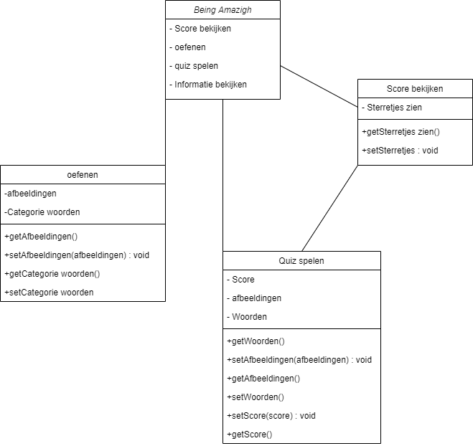

# ERD